Министерство образования Республики Беларусь
Учреждение образования «Белорусский государственный университет
информатики и радиоэлектроники»

Факультет Компьютерного Проектирования
Кафедра инженерной психологии и эргономики
Дисциплина: Компьютерные системы и сети

ОТЧЁТ
к лабораторной работе №5
на тему
«Файловое хранилище»

Выполнил: Проверила:
ст. гр.410901 Болтак С.В.
Зданович П.А.

Минск 2026
Условие задания

Необходимо реализовать удаленное файловое хранилище, предоставляющее REST API по протоколу HTTP. При реализации разрешается использовать веб-фреймворк, реализующий HTTP-роутинг и работу с HTTP-вызовами.
Путь URL запроса определяет логическое расположение файла в хранилище:
http://storage.com/path/to/file.txt - описывает файл file.txt, находящийся по пути /path/to.
Список поддерживаемых функций:
- загрузка файла в хранилище с перезаписью с помощью метода PUT;
- получение файла из хранилища с помощью метода GET;
- получение списка файлов каталога с помощью метода GET (в качестве формата данных для ответа рекомендуется использовать JSON);
- получение информации о файле (размер в байтах и дата последнего изменения) в виде HTTP-заголовков без получения содержимого файла с помощью метода HEAD;
- удаление файла/каталога из хранилища с помощью метода DELETE.
Необходимо корректно использовать коды состояния HTTP.
Для тестирования созданной службы использовать утилиту curl или аналоги (Postman, HTTPie, etc). Получение файла или содержимого каталога также должно быть возможным через браузер.

Дополнительное задание

Реализовать функцию копирования файлов в новое расположение.
Пример API (допустимы другие варианты на усмотрение автора):
PUT http://storage.com/path/to/file.txt с установленным заголовком X-Copy-From: /path/toanother/file2.txt для копирования файла

Ход работы

Проверка всех реализованных операций выполнялась поочерёдно. Рассмотрим каждую из них.

1 Загрузка файла – метод PUT
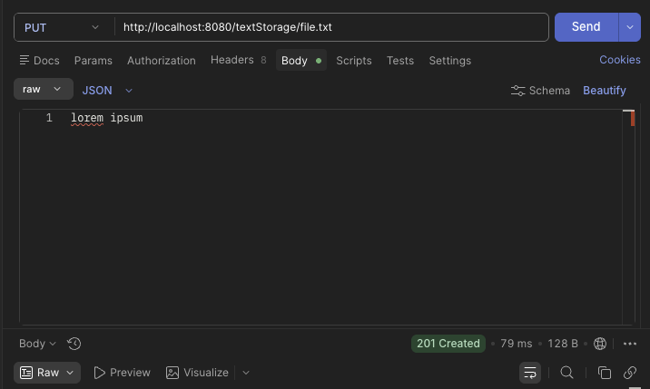

Рисунок 1 – Интерфейс Postman с отправленным PUT-запросом

На рисунке 1 показан успешно выполненный PUT-запрос к файловому хранилищу по адресу /textStorage/testFile.txt. В теле запроса содержится текст, который сервер должен записать в файл, при необходимости предварительно создав всю цепочку директорий. Полученный статус 201 Created означает, что операция прошла успешно и в хранилище был создан новый ресурс.

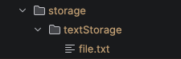

Рисунок 2 – Созданная файловая иерархия

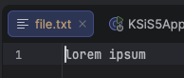

Рисунок 3 – Содержимое созданного файла

Рисунок 4 – Перехваченные пакеты PUT-запроса в Wireshark
В Wireshark отчётливо виден PUT-запрос к указанному пути, а также ответ сервера. Код 201 подтверждает корректное сохранение файла.

2 Получение файла – метод GET

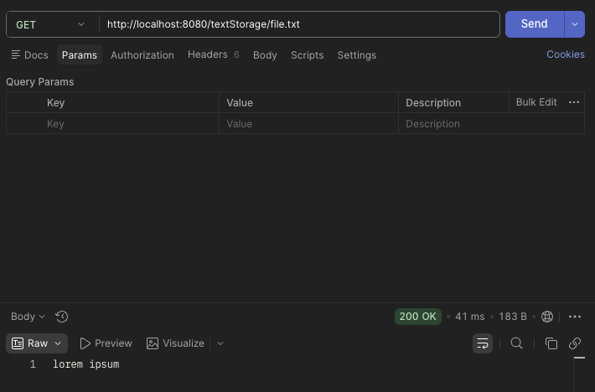

Рисунок 5 – Интерфейс Postman с отправленным GET-запросом (чтение файла)

На рисунке 5 продемонстрирован GET-запрос к ранее созданному файлу. В ответе сервер вернул текстовое содержимое этого файла. Статус 200 OK свидетельствует о том, что запрос был обработан без ошибок.

Рисунок 6 – Перехваченные пакеты GET-запроса в Wireshark

На рисунке 6 представлены два сетевых пакета: запрос клиента на получение содержимого файла и ответ сервера с кодом 200, подтверждающий успешную передачу данных.

3 Получение списка файлов каталога – метод GET

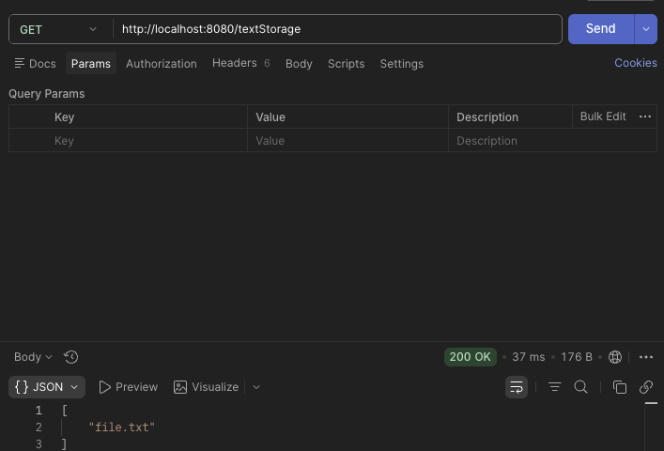

Рисунок 7 – Интерфейс Postman с GET-запросом на получение содержимого директории

На рисунке 7 выполнен запрос ко всей директории хранилища. Сервер вернул JSON-массив, содержащий имена хранящихся файлов. Статус 200 OK подтверждает корректность выполнения операции.

Рисунок 8 – Перехваченные пакеты в Wireshark (листинг каталога)

На рисунке 7 видно, что клиент обратился к каталогу целиком. По итогам обработки запроса сервер сформировал JSON-ответ и вернул его со статусом 200, что означает успешное завершение операции.

4 Получение метаданных файла – метод HEAD

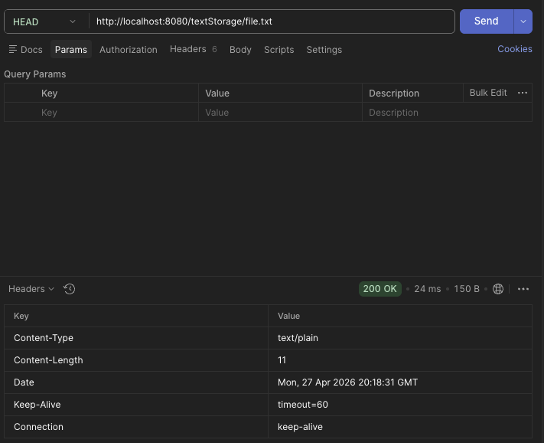

Рисунок 9 – Интерфейс Postman с HEAD-запросом

На рисунке 9 изображён результат HEAD-запроса к целевому файлу. Тело ответа при этом не передаётся, однако сервер возвращает HTTP-заголовки с метаданными: Content-Type, Content-Length, Date, Keep-Alive, Connection. Код 200 OK указывает на успешное выполнение.

Рисунок 10 – Перехваченные пакеты HEAD-запроса в Wireshark

На рисунке 9 показаны два пакета HEAD-запроса. В первом — обращение к ресурсу, во втором — ответ с кодом 200 и метаданными. Содержимое файла при этом по сети не передаётся.

5 Удаление файла – метод DELETE

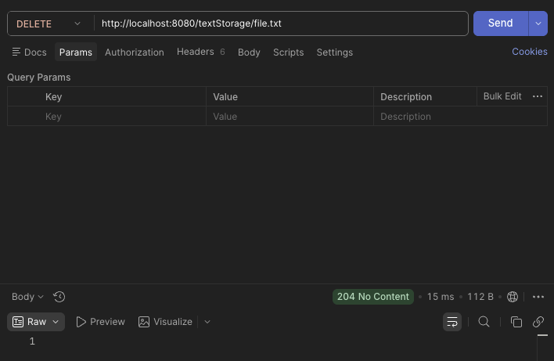

Рисунок 11 – Интерфейс Postman с DELETE-запросом

Рисунок 12 – Перехваченные пакеты DELETE-запроса в Wireshark

На рисунке 11 отображён результат выполнения DELETE-запроса к файлу file.txt. Сервер успешно удалил ресурс и вернул статус 204 No Content, означающий, что операция выполнена, но тело ответа не предусмотрено – что является стандартным поведением для операций удаления.
На рисунке 12 в Wireshark видны соответствующие пакеты: запрос на удаление и ответ сервера с кодом 204, подтверждающим факт удаления.

6 Копирование файла – метод PUT с заголовком X-Copy-From

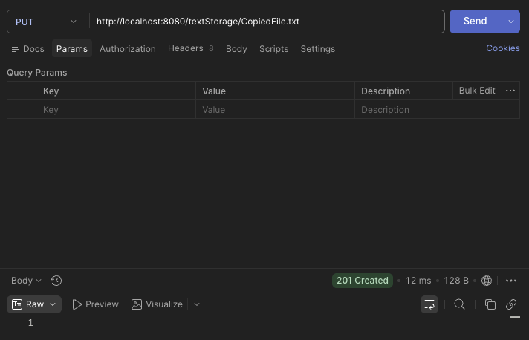

Рисунок 13 – Интерфейс Postman с PUT-запросом на копирование файла

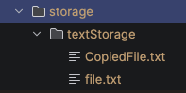

Рисунок 14 – Обновлённая структура директорий после копирования

На рисунке 13 представлен запрос на создание копии файла внутри хранилища. URL PUT-запроса задаёт путь, по которому нужно разместить копию, а заголовок X-Copy-From содержит путь к исходному файлу. Если необходимая директория назначения не существует, сервер создаёт её самостоятельно. Код 201 Created подтверждает успешное создание копии. На рисунке 14 виден новый скопированный файл, созданный в процессе выполнения запроса.

Рисунок 15 – Перехваченные пакеты операции копирования в Wireshark

На рисунке 15 в Wireshark отображены два пакета: в первом – PUT-запрос с указанием пути назначения и заголовком X-Copy-From с путём источника; во втором – ответ сервера с кодом 201 Created, свидетельствующим об успешном копировании.

Вывод

В процессе выполнения лабораторной работы было спроектировано и реализовано файловое хранилище на основе клиент-серверной архитектуры. В систему включены операции записи файла, чтения содержимого и метаданных, получения JSON-списка файлов каталога, удаления и копирования. Реализованы HTTP-методы GET, PUT, HEAD и DELETE. Функциональное тестирование проводилось в Postman, а анализ сетевого трафика – в Wireshark. По итогам тестирования установлено, что сервер корректно обрабатывает все типы запросов, возвращает соответствующие статусные коды и в полном объёме выполняет заявленные функции взаимодействия с хранилищем.

